Лабораторная работа № 3
Предметная область: Маркетплейс “Horns and Hooves”

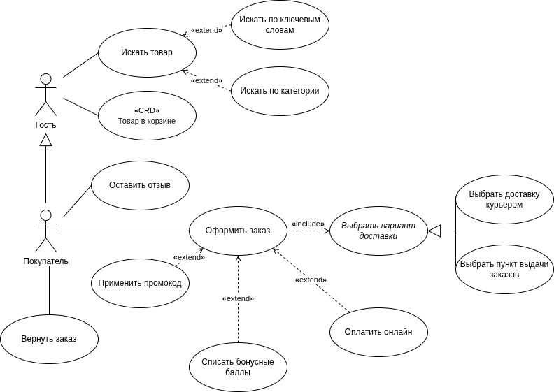
Рисунок 1 – Диаграмма вариантов использования площадки “OZON”

На рисунке 1 представлена диаграмма вариантов использования маркетплейса “OZON”, которая отражает следующие функциональные требования:
- Система должна предоставлять возможность поиска товара по категориям, ключевым словам и производителям для пользователей, не прошедших авторизацию.
- Система должна иметь возможность добавить найденный товар в корзину или список избранного для неавторизованных пользователей.
- Система должна предоставлять возможность покупки товаров из корзины с различными вариантами доставки и оплаты товара для пользователей, прошедших авторизацию.
- Система должна предоставлять возможность накопления и списания бонусных баллов за определенные покупки.
- Система должна предоставлять возможность использовать промокоды для предоставления скидки на заказ.
- Система должна предоставлять возможность покупателям делиться мнениями о товаре, иными словами - оставлять отзывы.
- Система должна предоставлять возможность возврата заказа с дальнейшим возвратом оплаты этого заказа.

На Рисунке 2 представлена

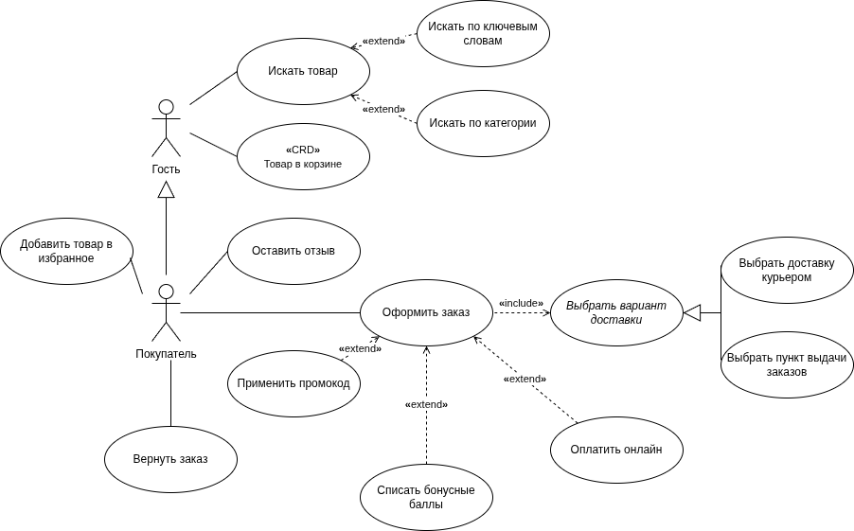

Рисунок 2 – Диаграмма вариантов использования площадки “Wildberries”
На рисунке 2 представлена диаграмма вариантов использования маркетплейса “Wildberries”, которая отражает следующие функциональные требования:
- Система должна предоставлять возможность поиска товара по категориям, ключевым словам и производителям для пользователей, не прошедших авторизацию.
- Система должна иметь возможность добавить найденный товар в корзину для неавторизованных пользователей.
- Система должна предоставлять возможность добавлять товары в список избранного для авторизированных пользователей.
- Система должна предоставлять возможность покупки товаров из корзины с различными вариантами доставки и оплаты товара для пользователей, прошедших авторизацию.
- Система должна предоставлять возможность накопления и списания бонусных баллов за определенные покупки.
- Система должна предоставлять возможность использовать промокоды для предоставления скидки на заказ.
- Система должна предоставлять возможность покупателям делиться мнениями о товаре, иными словами - оставлять отзывы.
- Система должна предоставлять возможность возврата заказа с дальнейшим возвратом оплаты этого заказа.

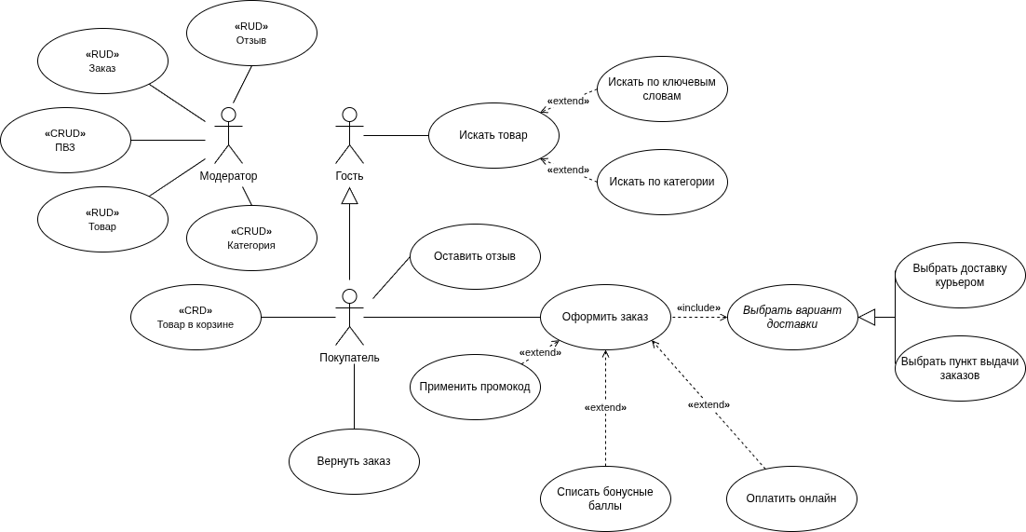

Рисунок 3 – Диаграмма вариантов использования площадки
“Horns and Hooves”
На рисунке 3 представлена диаграмма вариантов использования маркетплейса “Horns and Hooves”, которая отражает следующие функциональные требования:

- Система должна предоставлять возможность поиска товара по категориям, ключевым словам и производителям для пользователей, не прошедших авторизацию.
- Система должна предоставлять возможность добавлять товары в список избранного для авторизированных пользователей.
- Система должна предоставлять возможность покупки товаров из корзины с различными вариантами доставки и оплаты товара для пользователей, прошедших авторизацию.
- Система должна предоставлять возможность накопления и списания бонусных баллов за определенные покупки.
- Система должна предоставлять возможность использовать промокоды для предоставления скидки на заказ.
- Система должна предоставлять возможность покупателям делиться мнениями о товаре, иными словами - оставлять отзывы.
- Система должна предоставлять возможность возврата заказа с дальнейшим возвратом оплаты этого заказа.
- Система предоставляет возможность сохранять товар в избранном пользователя, с целью дальнейшего добавления товара в корзину.
- Система предоставляет пользователю с правами модератора, возможность вносить изменения в такие сущности как: Отзыв, Заказ, ПВЗ, Товар, Категория.

Вариант использования: "Оформить покупку товара"
Описание: Пользователь решил оформить заказ на площадке, на основе уже сформированной корзины,предварительно его оплатив в текущий момент или потом, чтобы его получить в будущем.
Предусловие: Пользователь находится на вкладке корзины, в корзине уже находится n-ое количество товаров.
Основной сценарий:
- Пользователь нажимает на кнопку "оформить";
- Система запускает страницу с оформлением заказа;
Примечание: В меню выбора типа доставки заказа по умолчанию стоит самовывоз.
- Пользователь выбирает пункт выдачи заказов для самовывоза;
- Система обрабатывает запрос;
- Пользователь нажимает на кнопку "оплатить";
- Система запускает вкладку оплаты;
Примечание: В меню выбора типа оплаты заказа по умолчанию стоит по карте.
- Пользователь вводит реквизиты своей карты и нажимает кнопку "оплаты";
- Система получает перевод от банка и обрабатывает запрос для формирования заказа;
9.1. Оплата прошла успешна, система открывает пользователю страницу о начале формирования заказа;
9.2. Оплата не прошла, система открывает страницу с ошибкой проведения транзакции. Переход на пункт 6.
Альтернативный сценарий 1:
1. Заменяет шаги 3–6 Основного сценария. Начинается, когда на шаге 3 Покупатель выбирает способ получения «Доставка»;
1.1. Система открывает вкладку «Доставка»;
1.2. Покупатель вводит данные об адресе доставки: улица, дом, квартира, подъезд, этаж, комментарии курьеру (опционально);
1.3. Система проверяет корректность ввода адреса, отображает данные для заполнения «Дата и время доставки»;
1.4. Покупатель выбирает дату и время доставки из предложен-ных вариантов. Переход к шагу 8 Основного сценария;
Альтернативный сценарий 2:
2. Заменяет шаги 7-9 Основного сценария. Начинается, когда на шаге 7 Пользователь выбирает способ оплаты «при получении»;
2.1. Система отображает страницу для способа оплаты «при получении»;
2.2. Покупатель выбирает команду «Заказать»;
2.3. Система отображает страницу заказа со статусом «сформирован».
Альтернативный сценарий 3:
3. Заменяет шаги 7-9 Основного сценария. Начинается, когда на шаге 7 Пользователь выбирает способ оплаты «в сплит».
3.1. Система отображает страницу для способа оплаты «в сплит».;
3.2. Покупатель выбирает команду «Заказать»;
3.3. Система отображает страницу заказа со статусом «сформирован».

